Novembre 2014 Défi 1 CP
Problème n°1
Des cubes et des cubes ….

Mélissa a sorti les cubes d’une boîte pour faire des constructions.

Observe bien ces constructions qui sont sur l’image.
Combien y a-t-il de cubes dans chaque construction ?

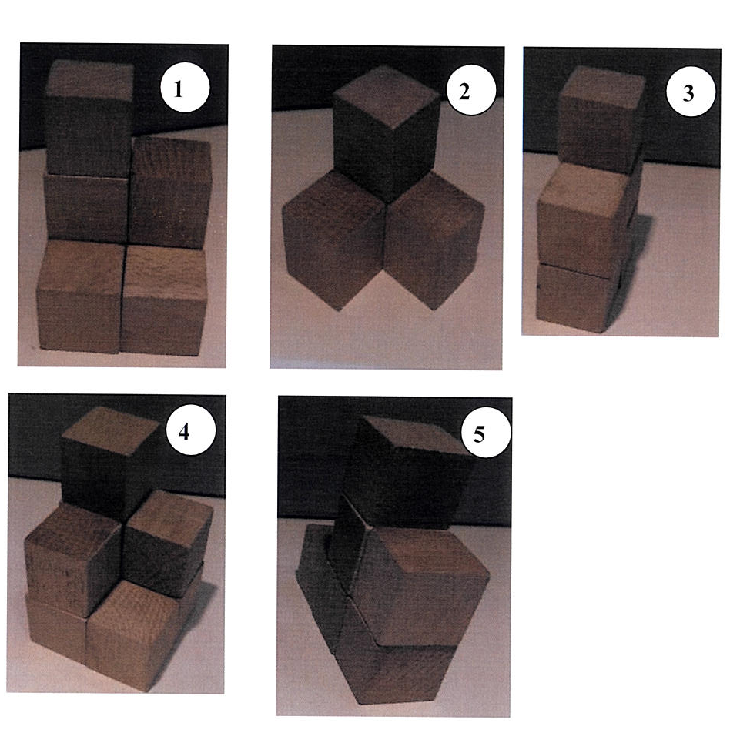 | Construction  N°1 | 7
 | Construction  N°2 | 4
 | Construction  N°3 | 5
 | Construction  N°4 | 8
 | Construction  N°5 | 6

Nous avons compté les cubes que l'on voyait sur les images. On a ensuite essayé de refaire les figures et on s'est aperçu qu'il manquait des cubes. On a recompté.

Question complémentaire :
Maintenant, elle remet tous les cubes dans la boîte.
Peux-tu dire quel est le nombre de cubes contenus dans cette boîte ?
Dans la boîte, il y a 23cubes.

Nous avons dessiné les cubes utilisés et compté.

